(=FranÇais===CE1==V6A=)

Cherche dans le dictionnaire et écris sa page et sa classe grammaticale.

|  |  |  |  |
| --- | --- | --- | --- |
| Une voiture | Absolument | Aller | Petit |

Mémo 2

(=FranÇais===CE1==V6B=)

Cherche dans le dictionnaire et écris sa page et sa classe grammaticale.

|  |  |  |  |
| --- | --- | --- | --- |
| Parler | Grand | Hier | Une fille |

Mémo 2

(=FranÇais===CE1==V6C=)

Cherche dans le dictionnaire et écris sa page et sa classe grammaticale.

|  |  |  |  |
| --- | --- | --- | --- |
| Entendre | Puis | Maintenant | Une équipe |

Mémo 2

(=FranÇais===CE1==V6D=)

Cherche dans le dictionnaire et écris sa page et sa classe grammaticale.

|  |  |  |  |
| --- | --- | --- | --- |
| Gentil | Passer | Un travail | Lentement |

Mémo 2

(=FranÇais===CE1==V6E=)

Cherche dans le dictionnaire et écris sa page et sa classe grammaticale.

|  |  |  |  |
| --- | --- | --- | --- |
| Du chocolat | Rapidement | Savoir | Haut |

Mémo 2

(=FranÇais===CE1==V6F=)

Cherche dans le dictionnaire et écris sa page et sa classe grammaticale.

|  |  |  |  |
| --- | --- | --- | --- |
| Amoureux | Garder | Des céréales | Vraiment |

Mémo 2

(=FranÇais===CE1==V6G=)

Cherche dans le dictionnaire et écris sa page et sa classe grammaticale.

|  |  |  |  |
| --- | --- | --- | --- |
| Autour | Lâcher | Heureux | La pomme |

Mémo 2

(=FranÇais===CE1==V6H=)

Cherche dans le dictionnaire et écris sa page et sa classe grammaticale.

|  |  |  |  |
| --- | --- | --- | --- |
| La délicatesse | Rien | Demander | Bas |

Mémo 2

(=Evaluation===CE1=V6=)

Compétence : identifier des informations dans le dictionnaire

Cherche dans le dictionnaire et écris sa page et sa classe grammaticale.

Un frère

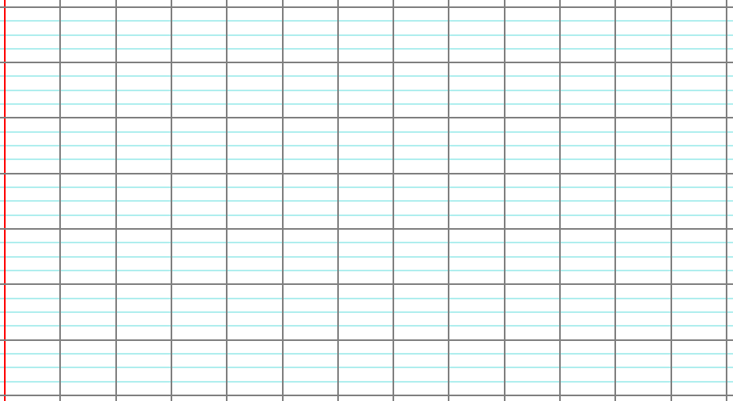

Penser



Ensemble



Gai

